ЦЕНТР ПО САПРОПЕЛЮ

Астрахань. ул. Ульянова, 67. тел. +7(8512)732220. 305625. факс +7(8512)305625. E-mail: danil@astranet.ru
www.saprex.ru
Специальная научно-техническая, технологическая учебная, прикладная и проектно-информационная литература для открытия и осуществления малого и среднего бизнеса по добыче, подготовке и переработке сапропеля в товарную продукцию

КНИГА 8. ТЕХНОЛОГИЯ ПНЕВМОДОБЫЧИ САПРОПЕЛЯ И ЕГО ПЕРЕРАБОТКИ

(для малых и средних предприятий добычи и переработки сапропеля, а также очистки водоемов глубиною до 80 м)

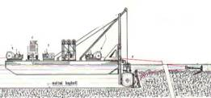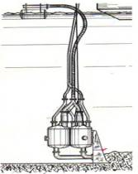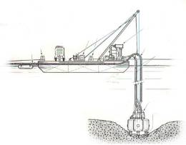

АННОТАЦИЯ

Описана и хорошо иллюстрирована примерами и расчетами технология очистки водоемов с помощью глубинных пневмонасосов, установленных на плавучей платформе. Приведены их технологические параметры извлечения донного ила на поверхность водоема, рассмотрены различные способы добычи донных илов и сапропеля.
На примере использования оборудования итальянской фирмы Pneuma представлен земснаряд для извлечения донных илов с помощью воздуха, их обезвоживания на береговом комплексе с применением или без коагулирующих веществ. Приведены примеры комплектации предприятия необходимым оборудованием и механизмами.

Книга 7 включает 16 страниц формата А4, табличный, фото-, и графический материал.

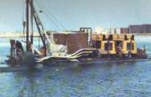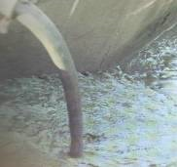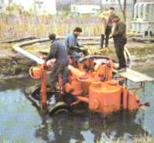

Автор:

СОДЕРЖАНИЕ КНИГИ 8
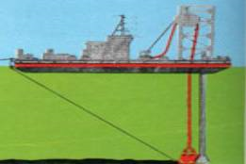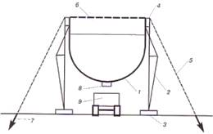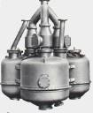

Введение
Устройство земснарядов для очистки глубоких водоемов
Применение бункеров-отстойников
Определение режима работы пневматического породозабора
Комплекс услуг Центра и спецификация оборудования
Приложения

Стоимость Книги 7 на CD носителе: 1000 руб. + доставка почтовая или курьером.

